Конспект урока на тему : Дни недели.
Цель урока: Выучить название дней недели.
Задачи:
-выучить дни недели, уметь определять их последовательность,
понимать смысл понятий : сегодня, вчера, завтра;
сформировать умение планировать свое время и расписание;
- корректировать развитие памяти, внимания, мышления, речи;
-воспитание собранности и организованности.
Ход урока.
1.Орг.момент.
2.Основной материал.
Показать красочный календарь.
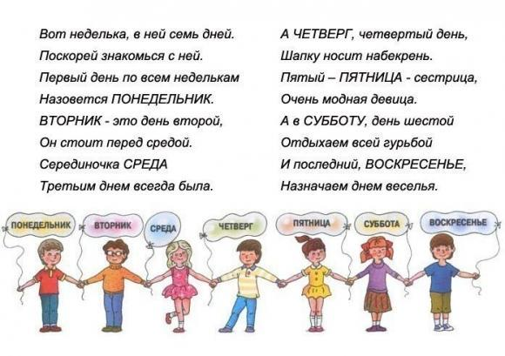

В неделе 7 дней:
понедельник, вторник, среда, четверг, пятница, суббота, воскресенье. Первые пять дней – это рабочие дни, в эти дни взрослые работают, дети ходят в детский сад или учатся в школе.
Последние два дня (суббота и воскресенье) – это выходные дни, в эти дни все люди отдыхают.
Далее переходим к понятиям «сегодня», «завтра», «вчера». Объясняю ребенку на конкретном примере эти слова, например, что он делает сегодня, рассказываю ему, что вы будете делать завтра, вспоминаем с ним, что мы делали вчера.
Физ.минутка. «Дни недели».
В понедельник мы стирали,
Пол во вторник подметали.
В среду – мы пекли калач.
Весь четверг играли в мяч.
В пятницу мы чашки мыли,
А в субботу – торт купили.
И, конечно, в воскресенье
Звали всех на день рожденья.
Пели, прыгали,
Плясали,
Дни недели- посчитали.
. Работа по картинке.
Игра. Карточки с цифрами
У ребенка карточки с цифрами от 1 до 5. Я называю день недели, ребенок показывает соответствующую карточку, понедельник – 1, вторник – 2 и т.д. Карточки с цифрами можно заменить карточками с точками (от 1 точки до 5). Если карточек нет, можно показывать на счетных палочках – 1 палочка, 2 палочки и т.д. или прохлопываем в ладоши нужное количество раз.
- Расставь карточки по порядку, от понедельника до воскресенья, перечисляя дни недели.
- Какой день недели у нас красного цвета, синего, желтого?
- Перечисли дни недели в обратном порядке от воскресенья до понедельника.
- Назови и покажи рабочие и выходные дни.
- Назови и покажи дни недели, начиная с понедельника, со среды, с пятницы и т.д.
- Назови и покажи 1-й, 4-й и т.д. день недели, начиная с понедельника.
- Назови и покажи, какой день сегодня, какой был вчера (позавчера), будет завтра (послезавтра).
- Какой день справа от синей карточки? Справа от голубой ?
- Этот день выходной? Этот день идет после вторника?
Таким образом, мы сделаем первые шаги к планированию своего времени и расписания, что в свою очередь воспитывает собранность и организованность.
3.Итог урока. О чем ты узнал сегодня на уроке?

